宁夏中药饮片炮制规范
宁PZGF-0194-2025

艾 绒
（征求意见稿）
Airong
ARTEMISIAE ARGYI FOLIUM
本品为菊科植物艾Artemisia argyi Levl.et Vant.干燥叶的炮制加工品。
【炮制】 将干燥的净艾叶，研碎，加工成绒状，除去叶脉及粗梗，筛去细末，取净绒。
【性状】 本品呈细绒状，灰绿色，质柔软。气清香，味苦。
【鉴别】 （1）本品粉末灰绿色。非腺毛有两种：一种为T形毛，顶端细胞长而弯曲，两臂不等长，柄2-4细胞；另一种为单列性非腺毛，3～5细胞，顶端细胞特长而扭曲，常断落。腺毛表面观鞋底形，由4 或6细胞相对叠合而成，无柄。草酸钙簇晶，直径3~7μm，存在于叶肉细胞中。
（2）取本品粉末2g，加石油醚（60～90℃）25ml，加热回流30分钟，滤过，滤液挥干，残渣加环己烷1ml使溶解，作为供试品溶液。另取艾叶对照药材lg，同法制成对照药材溶液。照薄层色谱法（《中国药典》（2025年版）通则0502）试验，吸取上述两种溶液各5，分别点于同一硅胶G薄层板上，以石油醚（60～90℃）-甲苯-丙酮（10:8:0.5）为展开剂，展开，取出，晾干，喷以1%香草醛硫酸溶液，在105℃加热至斑点显色清晰。供试品色谱中，在与对照药材色谱相应的位置上，显相同颜色的主斑点。
【检查】 水分 不得过13.0%（《中国药典》（2025年版）通则0832第四法）。
总灰分 不得过12.0%（《中国药典》（2025年版）通则2302）。
酸不溶性灰分 不得过4.0%（《中国药典》（2025年版）通则2302）。
二氧化硫残留量 按照二氧化硫残留量测定法（《中国药典》（2025年版）四部2331）测定，不得过150mg/kg。
【性味与归经】 辛、苦，温；有小毒。归肝、脾、肾经。
【功能与主治】 温经止血，散寒止痛；外用祛湿止痒。用于吐血，衄血，崩漏，月经过多，胎漏下血，少腹冷痛，经寒不调，宫冷不孕；外治皮肤瘙痒。醋艾炭温经止血，散寒逐湿，温通气血。用于虚寒性出血；外用于敷灸。
【用法与用量】 3～9克。外用适量，供灸治或熏洗用。
【贮藏】 置阴凉干燥处。
起草单位：宁夏康泰隆中药饮片有限公司
标准复核单位：宁夏药品检验研究院

起草说明
【名称】 艾绒
【来源】 为菊科植物艾Artemisia argyi Levl.et Vant.的干燥叶。
【植物形态】 多年生草本，高50~120cm，被密茸毛，中部以上或仅上部有开展及斜升的花序枝。叶互生，下部叶在花期枯萎；中部叶长6~9cm，宽4-8cm，基部急狭，或渐狭成短或稍长的柄，或稍扩大而成托叶状；叶片羽状深裂或浅裂，侧裂片约2对，常楔形，中裂片又常三裂，裂片边缘有齿，上面被蛛丝状毛，有白色密或疏腺点，下面被白色或灰色密茸毛，上部叶渐小，三裂或全缘，花带红色，多数，外层雌性，内层两性。瘦果常达1mm，无毛。见图1。
【产地】 主产于湖南、湖北、河南、安徽、山东，此外全国大部分地区有产。
【采收加工】 6月花未开时割取地上部分，摘取叶片，干燥。
【成分】 含桉油精、倍半萜烯醇、2-甲基丁醇（methylbutanol）、2-已烯醛（2-hexenal）、顺式-3-己烯-1-醇（cis-3-hexene-1-ol）、三环烯（tricyclene）等，还有樟脑、龙脑、异龙脑、丁香油酚、香荆芥酚、水芹烯、杜松油萜、侧柏醇等。此外尚含腺嘌呤、维生素A、B、C、D及淀粉酶等。
【性状】 根据该公司生产的艾绒样品的实际观察描述。见图2。
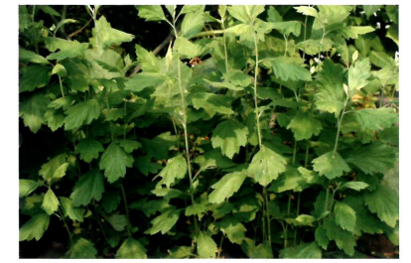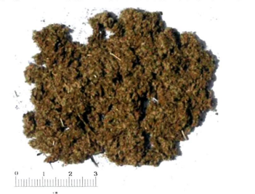
图1 艾叶原植物图2 艾绒
【鉴别】
1 显微鉴别
1.1仪器 生物显微镜，目镜5倍，物镜5～10倍。
1.2试液 按照《中国药典》（2025年版）四部附录8002水合氯醛试液项下配制：取水合氯醛（试剂纯）50g加水15ml与甘油（丙三醇）10ml使溶解，即得。
1.3试验方法 取样品粉末适量，置载玻片上，加水合氯醛透化，加盖玻片，显微镜下观察。见图3-图6。
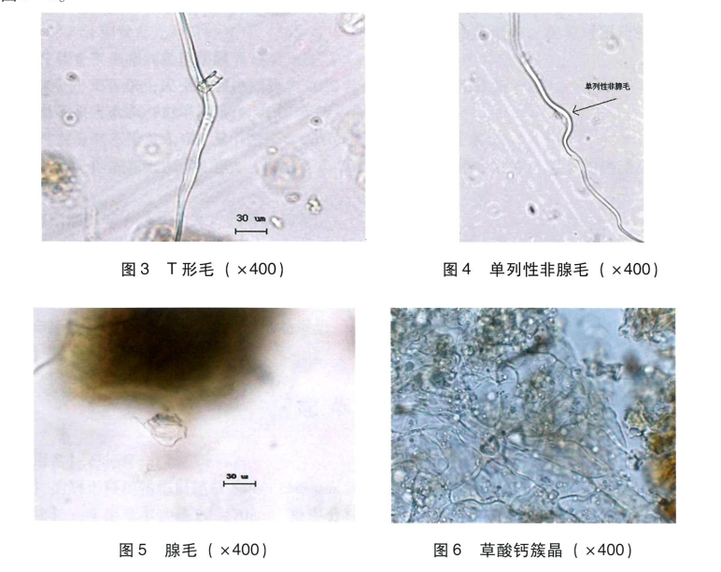
图3-图6艾绒粉末显微特征
粉末特征：本品粉末灰绿色。非腺毛有两种：一种为T形毛（见图3），顶端细胞长而弯曲，两臂不等长，柄2-4细胞；另一种为单列性非腺毛（见图4），3~5细胞，顶端细胞特长而扭曲，常断落。腺毛表面观鞋底形（见图5），由4 或6细胞相对叠合而成，无柄。草酸钙簇晶（见图6），直径3~7μm，存在于叶肉细胞中。
结论 本品显微镜下观察，特征明显，可作为艾绒的鉴别方法，因此，载入标准正文中。
2 薄层色谱鉴别 按照《中国药典》（2025年版）四部附录0502薄层色谱法项下试验方法，研究并建立了“艾绒”薄层测定方法，同时，按照要求进行了方法学验证，实验结果显示，此方法符合《中国药典》（2025年版）关于方法学验证的有关要求。
2.1 实验材料
2.1.1 试剂试药 所用试剂均为分析纯。
2.1.2 对照药材 艾叶对照药材由中国食品药品检定研究院提供。
2.1.3 供试品 艾绒样品（样1，样2，样3）、阴性对照溶液由企业自制。
2.1.4 层析板 采用硅胶G薄层板，青岛海洋化工有限公司制造，规格为100mm×100mm，厚度0.20mm-0.25mm，批号：20210302；烟台新诚硅胶材料有限公司生产，规格为100mm×100mm，厚度0.20±0.03mm。
2.2 色谱条件
2.2.1展开剂 石油醚（60～90℃）-甲苯-丙酮（10:8:0.5）为展开剂。
2.2.2点样 取供试品溶液、对照药材溶液各5μl，手动点样，点成圆点。
2.2.3显色 喷以1%香草醛硫酸溶液，105 ℃加热至斑点显色清晰。
2.3溶液的制备
2.3.1供试品溶液的制备 取本品粉末2g，加石油醚（60~90℃）25ml，加热回流30分钟，滤过，滤液挥干，残渣加环己烷1ml使溶解，作为供试品溶液。
2.3.2对照药材溶液的制备 取艾叶对照药材lg，加石油醚（60~90℃）25ml，加热回流30分钟，滤过，滤液挥干，残渣加环己烷1ml使溶解，作为对照药材溶液。
2.4 结果
对3批样品依法进行了试验，结果显示：供试品色谱中，在与艾绒对照药材色谱相应的位置上，显相同颜色的荧光斑点，且专属性良好，图谱如下：
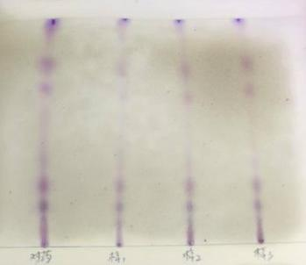
图1 艾绒薄层鉴别色谱图
1、艾叶对照药材 2、3、4、艾绒样品
2.5 方法学验证
2.5.1不同薄层板的考察 取青岛海洋化工厂生产的硅胶G板和烟台新诚硅胶材料有限公司生产的硅胶G板，分别依法试验。结果显示：不同薄层板点样，色谱无明显差别，图谱如下：
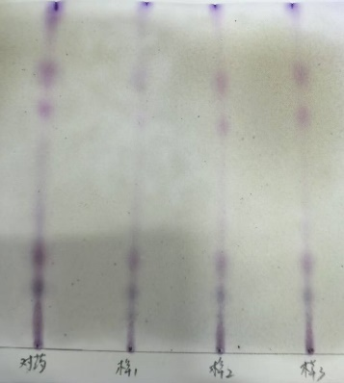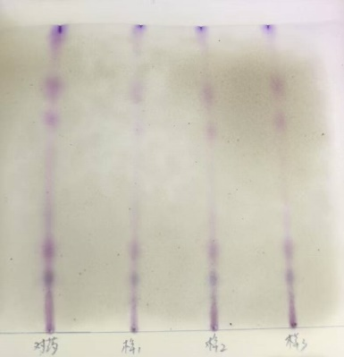
图3 艾绒不同厂家薄层板的薄层色谱图
1、艾叶对照药材 2、3、4、艾绒样品
2.5.2不同温度的考察 取点样后的薄层板，分别在7.0℃、22℃温度条件下展开，结果显示，样品在7-22℃范围内试验，色谱无明显的影响，图谱如下：
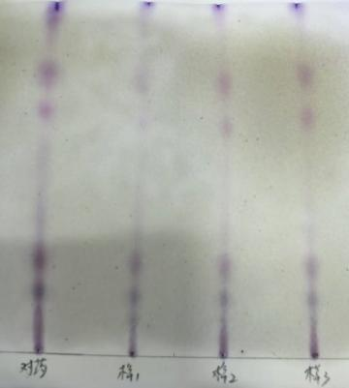
图4 不同温度下艾绒薄层色谱图
1、艾叶对照药材 2、3、4、艾绒样品
2.5.3 不同湿度的考察 取点样后的薄层板，分别在相对湿度30%和74%的层析缸中展开，结果表明，样品在相对湿度30%-74%条件下试验，对色谱无明显的影响。图谱如下：
图5 不同湿度下艾绒薄层色谱图
1、艾叶对照药材 2、3、4、艾绒样品
结论 经上述试验表明：标准起草的艾叶的薄层鉴别方法在方法学要求的变动因素下对色谱无明显影响，样品提取操作简便，色谱斑点清晰、分离效果好，且重现性好，方法具有可行性，故收载于标准正文。

【检查】
1水分
1.1依据 《中国药典》（2025年版）四部通则0832水分测定法，第四法（甲苯法）。
1.2样品 取本品适量，粉碎成直径不超过3mm的粉末。
1.3仪器 天平（型号：PR124ZH/E；生产厂家：奥毫斯仪器（常州）有限公司）、电热套（型号：98-1-BN；生产厂家：天津市泰斯特仪器有限公司）
1.4测定法 取供试品适量（约相当于含水量1～4ml），精密称定，置A瓶中，加甲苯约200ml，必要时加入干燥、洁净的无釉小瓷片数片或玻璃珠数粒，连接仪器，自冷凝管顶端加入甲苯至充满B管的狭细部分。将A瓶置电热套中或用其他适宜方法缓缓加热，待甲苯开始沸腾时，调节温度，使每秒馏出2滴。待水分完全馏出，即测定管刻度部分的水量不再增加时，将冷凝管内部先用甲苯冲洗，再用饱蘸甲苯的长刷或其他适宜方法，将管壁上附着的甲苯推下，继续蒸馏5分钟，放冷至室温，拆卸装置，如有水黏附在B管的管壁上，可用蘸甲苯的铜丝推下，放置使水分与甲苯完全分离（可加亚甲蓝粉末少量，使水染成蓝色，以便分离观察）。检读水量，并计算成供试品的含水量（％）。
计算公式：
馏出水量
水分% = ×100%
样品重量
结论 本品9批样品按照《中国药典》（2025年版）四部附录0832水分测定法，第四法（甲苯法）测定，水分区间为9.0~10.9%，平均值为10.2%，参照《中国药典》（2025年版）叶类药材的水分，将艾绒水分限度定为不得过13.0%，并载入标准正文。
2总灰分
2.1依据 《中国药典》（2025年版）四部通则2302灰分测定法。
2.2样品 取本品适量，粉碎，使能通过二号筛，混合均匀。
2.3仪器 天平（型号：PR124ZH/E，生产厂家：奥毫斯仪器（常州）有限公司），马弗炉（型号：SX-4-10，生产厂家：天津市泰斯特仪器有限公司）
2.4测定法 取供试品2～3g（如须测定酸不溶性灰分，可取供试品3～5g），置炽灼至恒重的坩埚中，称定重量（准确至0.01g），缓缓炽热，注意避免燃烧，至完全炭化时，逐渐升高温度至500～600℃，使完全灰化并至恒重。根据残渣重量，计算供试品中总灰分的含量（％）。
计算公式：
W_{坩锅}+_{样品}（灰化后）-W_{坩锅}
总灰分% = ×100%
W_{坩锅+样}（灰化前）-W_{坩锅}
结论 本品9批样品按照《中国药典》（2025年版）四部附录2302灰分测定法测定，总灰分区间为8.4%～10.1%，平均值为9.4%，参照《中国药典》（2025年版）叶类药材的总灰分，将艾绒总灰分限度定为不得过12.0%，并载入标准正文。
3 酸不溶性灰分
测定法 取10.2所得的灰分，在坩埚中小心加入稀盐酸约10ml，用表面皿覆盖坩埚，置水浴上加热10分钟，表面皿用热水5ml冲洗，洗液并入坩埚中，用无灰滤纸滤过，坩埚内的残渣用水洗于滤纸上，并洗涤至洗液不显氯化物反应为止。滤渣连同滤纸移置同一坩埚中，干燥，炽灼至恒重。根据残渣重量，计算供试品中酸不溶性灰分的含量（％）。
计算公式：
W_{坩锅+样}（酸不溶性灰分灰化后）-W_{坩锅}
酸不溶性灰分% = ×100%
W_{坩锅+样}（灰化前）-W_{坩锅}
结论 本品9批样品按照《中国药典》（2025年版）四部附录2302酸不溶性灰分测定法测定，酸不溶性灰分区间为0.9 %～1.7 %，平均值为1.2%，参照《中国药典》（2025年版）叶类药材的酸不溶性灰分限度，将艾绒酸不溶性灰分限度定为不得过4.0%，并载入标准正文。
【安全性检测】
1 二氧化硫残留量
1.1依据 《中国药典》（2025年版）四部通则2331二氧化硫残留量测定法测定。
1.2样品 取本品适量，粉碎成细粉，混合均匀。
1.3仪器 天平（型号：PR224ZH，生产厂家：奥毫斯仪器（常州）有限公司），电热套（型号：98-1-BN，生产厂家：天津市泰斯特仪器有限公司）。
本方法系将中药材及饮片以蒸馏法进行处理，经硫黄熏蒸处理过的药材或饮片样品中的亚硫酸盐系列物质加酸处理后转化为二氧化硫后，随氮气流带入到含有双氧水的吸收瓶中，双氧水将其氧化为硫酸根离子，采用酸碱滴定法测定，计算药材及饮片中的二氧化硫残留量。
1.4仪器装置 蒸馏及导出设备，见《中国药典》（2025年版）2331 二氧化硫残留量测定法。
1.5测定法 取药材或饮片细粉约10g（如二氧化硫残留量较高，超过1000mg/kg，可适当减少取样量，但应不少于5g），精密称定，置两颈圆底烧瓶中，加水300~400ml。打开回流冷凝管开关给水，将冷凝管的上端E口处连接一橡胶导气管置于100ml锥形瓶底部。锥形瓶内加入3%过氧化氢溶液50ml作为吸收液（橡胶导气管的末端应在吸收液液面以下）。使用前，在吸收液中加入3滴甲基红乙醇溶液指示剂（2.5mg/ml），并用0.01mol/L氢氧化钠滴定液滴定至黄色（即终点；如果超过终点，则应舍弃该吸收溶液）。开通氮气，使用流量计调节气体流量至约0.2l/min；打开分液漏斗C的活塞，使盐酸溶液(6mol/L)10ml流入蒸馏瓶，立即加热两颈烧瓶内的溶液至沸，并保持微沸；烧瓶内的水沸腾1.5小时后，停止加热。吸收液放冷后，置于磁力搅拌器上不断搅拌，用氢氧化钠滴定液（0.01mol/L）滴定，至黄色持续时间20秒不褪，并将滴定的结果用空白实验校正。
计算公式：
（A－B）×C×0.32×10⁶
供试品中二氧化硫残留量（mg/kg）=
W
式中， A为供试品溶液消耗氢氧化钠滴定液的体积（ml）
B为空白消耗氢氧化钠滴定液的体积（ml）
C为氢氧化钠滴定液摩尔浓度（mol/L）
0.032为1ml氢氧化钠滴定液（1mol/L）相当的二氧化硫的质量（g）
W为供试品的重量（g）
结论 根据测定结果，同时参考《中国药典》（2025年版）一部中药材（饮片）二氧化硫指标，检测艾绒饮片的二氧化硫，检测结果均未超过150mg/kg，认为该项目不影响饮片的安全性，但按照《中国药典》（2025年版）一部饮片项下的要求，二氧化硫为必检项目，因此，将此项目载入标准正文。
2 黄曲霉毒素
依据 按照《中国药典》（2025年版）四部通则2351黄曲霉毒素测定法测定。
样品 取本品适量，粉碎，使能通过二号筛，混合均匀。
仪器 天平（型号：PR224ZH，生产厂家：奥毫斯仪器（常州）有限公司），高效液相色谱仪（型号：荧光检测器RF-20A，生产厂家：岛津仪器（苏州）有限公司）
测定法 色谱条件与系统适用性试验以十八烷基硅烷键合硅胶为填充剂；以甲醇-乙腈-水（30:15:55）为流动相；采用柱后衍生法检测，以荧光检测器检测，激发波长λex=360nm（或365nm），发射波长λem=450nm。两个相邻色谱峰的分离度应大于1.5。
混合对照品溶液的制备 精密量取黄曲霉毒素混合对照品溶液（黄曲霉毒素B1、黄曲霉毒素B2、黄曲霉毒素G1和黄曲霉毒素G2标示浓度分别为1.0μg /ml、0.3μg /ml、1.0μg /m1、0.3μg /ml）0.5ml,置10ml量瓶中，用甲醇稀释至刻度，作为贮备溶液。精密量取贮备溶液1ml，置25ml量瓶中，用甲醇稀释至刻度，即得。
供试品溶液的制备 取供试品粉末约15g（过二号筛），精密称定，置于均质瓶中，加入氯化钠3g，精密加入70%甲醇溶液75ml，高速搅拌2分钟（搅拌速度大于11000r/min），离心5分钟（离心速度4000r/min），精密量取上清液15ml，置50ml量瓶中，用水稀释至刻度，摇匀，离心10分钟（离心速度4000r/min），精密量取上清液20ml，通过免疫亲合柱，流速每分钟3ml，用水20ml洗脱（必要时可以先用淋洗缓冲液10ml洗脱，再用水10ml洗脱），弃去洗脱液，使空气进入柱子，将水挤出柱子，再用适量甲醇洗脱，收集洗脱液，置2ml量瓶中，加甲醇稀释至刻度，摇匀，用微孔滤膜（0.22μm）滤过，取续滤液，即得。
测定法 分别精密吸取上述混合对照品溶液5μl、10μl、15μl、20μl、25μl，注入液相色谱仪，测定峰面积，以峰面积为纵坐标，进样量为横坐标，绘制标准曲线。另精密吸取上述供试品溶液20～50μl，注入液相色谱仪，测定峰面积，从标准曲线上读出供试品中相当于黄曲霉毒素B1、黄曲霉毒素B2、黄曲霉毒素G1和黄曲霉毒素G2的量，计算，即得。
计算公式：
$$x=\frac{（供试品峰面积−截距）/斜率}{供试品浓度}×1000$$

结论 根据测定结果，同时参考《中国药典》（2025年版）四部通则2351黄曲霉毒素测定法测定，检测艾绒饮片的黄曲霉毒素G2、G1、B2、B1，检测结果均符合《中国药典》（2025年版）中药饮片的黄曲霉毒素要求，该项目不影响饮片的安全性，因此，未将此项目载入标准正文。
3 重金属及有害元素
依据 按照《中国药典》（2025年版）四部通则2321原子吸收分光光度法或电感耦合等离子体质谱法测定。
样品 取本品适量，粉碎，使能通过二号筛，混合均匀。
仪器 天平（型号：PR224ZH，生产厂家：奥毫斯仪器（常州）有限公司），原子吸收分光光度计（型号：WYS2200，生产厂家：安徽皖仪科技股份有限公司）
测定法 本法系采用原子吸收分光光度法测定中药中的铅、镉、砷、汞、铜，所用仪器应符合使用要求（通则0406）。除另有规定外，按下列方法测定。
3.1铅的测定（石墨炉法）
测定条件 参考条件：波长283.3nm，干燥温度100～120℃，持续20秒；灰化温度400～750℃，持续20～25秒；原子化温度1700～2100℃，持续4～5秒。
铅标准贮备液的制备 精密量取铅单元素标准溶液适量，用2%硝酸溶液稀释，制成每1ml含铅（Pb）1μg的溶液，即得（0～5℃贮存）。
标准曲线的制备 分别精密量取铅标准贮备液适量，用2%硝酸溶液制成每1ml分别含铅0ng、5ng、20ng、40ng、60ng、80ng的溶液。分别精密量取1ml，精密加含1%磷酸二氢铵和0.2%硝酸镁的溶液0.5ml，混匀，精密吸取20μ1注入石墨炉原子化器，测定吸光度，以吸光度为纵坐标，浓度为横坐标，绘制标准曲线。
供试品溶液的制备
A法：取供试品粗粉0.5g，精密称定，置聚四氯乙烯消解罐内，加硝酸3～5ml，混匀，浸泡过夜，盖好内盖，旋紧外套，置适宜的微波消解炉内，进行消解（按仪器规定的消解程序操作）。消解完余后，取消解内罐置电热板上缓缓加热至红棕色蒸气挥尽，并继续缓缓浓缩至2～3ml，放冷，用水转入25ml量瓶中，并稀释至刻度，摇匀，即得。同法同时制备试剂空白溶液。
B法：取供试品粗粉1g，精密称定，置凯氏烧瓶中，加硝酸-高氯酸（4:1）混合溶液5～10ml，混匀，瓶口加一小漏斗，浸泡过夜。置电热板上加热消解，保持微沸，若变棕黑色，再加硝酸-高氯酸（4:1）混合溶液适量，持续加热至溶液澄明后升高温度，继续加热至冒浓烟，直至白烟散尽，消解液呈无色透明或略带黄色，放冷，转入50ml量瓶中，用2%硝酸溶液洗涤容器，洗液合并于量瓶中，并稀释至刻度，摇匀，即得。同法同时制备试剂空白溶液。
C法：取供试品粗粉0.5g，精密称定，置瓷坩埚中，于电热板上先低温炭化至无烟，移入高温炉中，于500℃灰化5～6小时（若个别灰化不完全，加硝酸适量，于电热板上低温加热，反复多次直至灰化完全），取出冷却，加10%硝酸溶液5ml使溶解，转入25ml量瓶中，用水洗涤容器，洗液合并于量瓶中，并稀释至刻度，摇匀，即得。同法同时制备试剂空白溶液。
测定法精密量取空白溶液与供试品溶液各1ml，精密加含1%磷酸二氢铵和0.2%硝酸镁的溶液0.5ml，混匀，精密吸取10～20μl，照标准曲线的制备项下方法测定吸光度，从标准曲线上读出供试品溶液中铅（Pb）的含量，计算，即得。
计算公式：
供试品溶液的浓度
含量=
取样量/50×1000
3.2镉的测定（石墨炉法）
测定条件 参考条件：波长228.8nm，干燥温度100～120℃，持续20秒；灰化温度300～500℃，持续20～25耖；原子化温度1500～1900℃，持续4～5秒。
镉标准贮备液的制备 精密量取镉单元素标准溶液适量，用2%硝酸溶液稀释，制成每1ml含镉（Cd）1μg的溶液，即得（0～5℃贮存）。
标准曲线的制备 分别精密量取镉标准贮备液适量，用2%硝酸溶液稀释制成每1ml分别含镉Ong、0.8ng、2.0ng、4.0ng、6.0ng、8.0ng的溶液。分别精密吸取10μl，注入石墨炉原子化器，测定吸光度，以吸光度为纵坐标，浓度为横坐标，绘制标准曲线。
供试品溶液的制备 同铅测定项下供试品溶液的制备。
测定法 精密吸取空白溶液与供试品溶液各10～20μ1，照标准曲线的制备项下方法测定吸光度（若供试品有干扰，可分别精密量取标准溶液、空白溶液和供试品溶液各1ml，精密加含1%磷酸二氢铵和0.2%硝酸镁的溶液0.5ml，混匀，依法测定），从标准曲线上读出供试品溶液中镉（Cd）的含量，计算，即得。
计算公式：
供试品溶液的浓度
含量=
取样量/50×1000
3.3砷的测定（氢化物法）
测定条件 采用适宜的氢化物发生装置，以含硼氢化钠和0.3%氢氧化钠溶液（临用前配制）作为还原剂，盐酸溶液（1→100）为载液，氮气为载气，检测波长为193.7nm。
砷标准贮备液的制备 精密量取砷单元素标准溶液适量，用2%硝酸溶液稀释，制成每1ml含砷（As）1μg的溶液，即得（0～5℃贮存）。
标准曲线的制备 分别精密量取砷标准贮备液适量，用2%硝酸溶液稀释制成每1ml分别含砷0ng、5ng、10ng、20ng、30ng、40ng的溶液。分别精密量取10ml，置25ml量瓶中，加25%碘化钾溶液（临用前配制）1ml，摇匀，加10%抗坏血酸溶液（临用前配制）1ml，摇匀，用盐酸溶液（20→100）稀释至刻度，摇匀，密塞，置80℃水浴中加热3分钟，取出，放冷。取适量，吸入氢化物发生装置，测定吸收值，以峰面积（或吸光度）为纵坐标，浓度为横坐标，绘制标准曲线。
供试品溶液的制备 同铅测定项下供试品溶液的制备中的A法或B法制备。
测定法 精密吸取空白溶液与供试品溶液各10ml，照标准曲线的制备项下，自“加25%碘化钾溶液（临用前配制）1ml”起，依法测定。从标准曲线上读出供试品溶液中砷（As）的含量，计算，即得。
计算公式：

供试品溶液的浓度
含量=
取样量/50×1000
3.4汞的测定（冷蒸气吸收法）
测定条件 采用适宜的氢化物发生装置，以含0.5%硼氢化钠和0.1%氢氧化钠的溶液（临用前配制）作为还原剂，盐酸溶液（1→100）为载液，氮气为载气，检测波长为253.6nm。
汞标准贮备液的制备 精密量取汞单元素标准溶液适量，用2%硝酸溶液稀释，制成每1ml含汞（Hg）1μg的溶液，即得（0～5℃贮存）。
标准曲线的制备 分别精密量取汞标准贮备液0ml、0.1ml、0.3ml、0.5ml、0.7ml、0.9ml，置50ml 量瓶中，加20%硫酸溶液10ml、5%高锰酸钾溶液0.5ml，摇匀，滴加5%盐酸羟胺溶液至紫红色恰消失，用水稀释至刻度，摇匀。取适量，吸入氢化物发生装置，测定吸收值，以峰面积（或吸光度）为纵坐标，浓度为横坐标，绘制标准曲线。
供试品溶液的制备 A法 取供试品粗粉0.5g，精密称定，置聚四氟乙烯消解罐内，加硝酸3～5ml，混匀，浸泡过夜，盖好内盖，旋紧外套，置适宜的微波消解炉内进行消解（按仪器规定的消解程序操作）。消解完全后，取消解内罐置电热板上，于120℃缓缓加热至红棕色蒸气挥尽，并继续浓缩至2～3ml，放冷，加20%硫酸溶液2ml、5%高锰酸钾溶液0.5ml，摇匀，滴加5%盐酸羟胺溶液至紫红色恰消失，转入10ml量瓶中，用水洗涤容器，洗液合并于量瓶中，并稀释至刻度，摇匀，必要时离心，取上清液，即得。同法同时制备试剂空白溶液。
B法 取供试品粗粉1g，精密称定，置凯氏烧瓶中，加硝酸-高氯酸（4:1）混合溶液5～10ml，混匀，瓶口加一小漏斗，浸泡过夜，置电热板上，于120～140℃加热消解4～8小时（必要时延长消解时间，至消解完全），放冷，加20%硫酸溶液5ml、5%高锰酸钾溶液0.5ml，摇匀，滴加5%盐酸羟胺溶液至紫红色恰消失，转入25ml量瓶中，用水洗涤容器，洗液合并于量瓶中，并稀释至刻度，摇匀，必要时离心，取上清液，即得。同法同时制备试剂空白溶液。
测定法 精密吸取空白溶液与供试品溶液适量，照标准曲线制备项下的方法测定从标准曲线上读出供试品溶液中汞（Hg）的含量，计算，即得。
计算公式：
供试品溶液的浓度
含量=
取样量/25×1000
3.5铜的测定（火焰法）
测定条件 检测波长为324.7nm，采用空气-乙炔火焰，必要时进行背景校正。
铜标准贮备液的制备 精密量取铜单元素标准溶液适量，用2%硝酸溶液稀释，制成每1ml含铜（Cu）10μg的溶液，即得（0～5℃贮存）。
标准曲线的制备 分别精密量取铜标准贮备液适量，用2%硝酸溶液制成每1ml分别含铜0μg、0.05μg、0.2μg、0.4μg、0.6μg、0.8μg的溶液。依次喷入火焰，测定吸光度，以吸光度为纵坐标，浓度为横坐标，绘制标准曲线。
供试品溶液的制备 同铅测定项下供试品溶液的制备。
测定法 精密吸取空白溶液与供试品溶液适量，照标准曲线的制备项下的方法测定。从标准曲线上读出供试品溶液中铜（Cu）的含量，计算，即得。
计算公式：
供试品溶液的浓度
含量=
取样量/50
根据测定结果，同时参考《中国药典》（2025年版）四部通则2321原子吸收分光光度法中重金属及有害元素指标，检测艾绒饮片重金属及有害元素，检测结果均符合《中国药典》（2025年版）中药饮片的重金属及有害元素的规定，认为该项目不影响饮片的安全性，因此，未将此项目载入标准正文。
4农药残留量
依据 按照《中国药典》（2025年版）四部通则2341有机氯类农药残留量测定法一第一法测定。
样品 取本品适量，粉碎，使能通过二号筛，混合均匀。
仪器 气相色谱仪（型号：GC9790L，生产厂家：浙江福立分析仪器股份有限公司），天平（型号：PR224ZH，生产厂家：奥毫斯仪器（常州）有限公司），
测定法（9种有机氯类农药残留量测定法）
色谱条件与系统适用性试验 以（14%-氰丙基-苯基）甲基聚硅氧烷或（5%苯基）甲基聚硅氧烷为固定液的弹性石英毛细管柱（30m×0.32mm×0.25μm），⁶³Ni-ECD电子捕获检测器。进样口温度230℃，检测器温度300℃，不分流进样。程序升温：初始100℃，每分钟10℃升至220℃，每分钟8℃升至250℃，保持10分钟。理论板数按α-BHC峰计算应不低于1×10⁶，两个相邻色谱峰的分离度应大于1.5。
对照品贮备溶液的制备 精密称取六六六（BHC）（α-BHC，β-BHC，γ-BHC，δ-BHC）、滴滴涕（DDT）（p,p'-DDE，p,p'-DDD，o,p'-DDT，p,p'-DDT）及五氯硝基苯（PCNB）农药对照品适量，用石油醚（60～90℃）分别制成每1ml约含4～5μg的溶液，即得。
混合对照品贮备溶液的制备 精密量取上述各对照品贮备液0.5ml，置10ml量瓶中，用石油醚（60～90℃）稀释至刻度，摇匀，即得。
混合对照品溶液的制备精密量取上述混合对照品贮备液，用石油醚（60～90℃）制成每1L分别含0μg、1μg、5μg、10μg、50μg、100μg、250μg的溶液，即得。
供试品溶液的制备药材或饮片 取供试品，粉碎成粉末（过三号筛），取约2g，精密称定，置100ml具塞锥形瓶中，加水20ml浸泡过夜，精密加丙酮40ml，称定重量，超声处理30分钟，放冷，再称定重量，用丙酮补足减失的重量，再加氯化钠约6g，精密加二氯甲烷30ml，称定重量，超声15分钟，再称定重量，用二氯甲烷补足减失的重量，静置（使分层），将有机相迅速移入装有适量无水硫酸钠的100ml具塞锥形瓶中，放置4小时。精密量取35ml，于40℃水浴上减压浓缩至近干，加少量石油醚（60～90℃）如前反复操作至二氯甲烷及丙酮除净，用石油醚（60～90℃）溶解并转移至10ml具塞刻度离心管中，加石油醚（60～90℃）精密稀释至5ml，小心加入硫酸1ml，振摇1分钟，离心（3000转/分钟）10分钟，精密量取上清液2ml，置具刻度的浓缩瓶（见图）中，连接旋转蒸发器，40℃下（或用氮气）将溶液浓缩至适量，精密稀释至1ml，即得。
取供试品，研成细粉（蜜丸切碎，液体直接量取），精密称取适量（相当于药材2g），以下按上述供试品溶液制备法制备，即得供试品溶液。
测定法 分别精密吸取供试品溶液和与之相对应浓度的混合对照品溶液各1μl，注入气相色谱仪，按外标法计算供试品中9种有机氯农药残留量。
计算公式：
供试品峰面积×对照品浓度×对照品进样量
含量% = ×100%
对照品峰面积×供试品浓度×供试品进样量
结论 根据测定结果，同时参考《中国药典》（2025年版）四部通则2341有机氯类农药残留量测定法中农药残留量指标，检测甜叶菊的农药残留量，检测结果均符合所参考《中国药典》（2025年版）中药饮片的农药残留量要求，认为该项目不影响饮片的安全性，因此，未将此项目载入标准正文。
【稳定性试验研究】
1 概述
按照国家药品监督管理局下发的《省级中药饮片炮制规范修订的技术指导原则（2018年）》及《中国药典》（2025年版）中药质量标准研究制定技术要求”的相关文件，均未对中药材及饮片的稳定性提出要求，但按照国家药监局2024年《中药饮片标签管理规定 》中关于中药饮片质量保质期的规定，2025年8月，对中药饮片的质量保质期有了新的要求，因此，本企业在起草中药炮制规范时，参照《中国药典》（2025年版）药物稳定性指导原则（通则9001），对三批在使用时的包装条件、室温保存的艾绒饮片样品进行了质量稳定性考察，考察方式为按照“中药制剂稳定性试验指导原则”中一（三）的要求，进行了长期稳定性试验。
2 稳定性试验
2.1样品 按照试验要求，本次长期稳定性试验采用艾绒饮片三批，均为宁夏康泰隆中药饮片公司生产的样品。
2.2包装 进行长期稳定性试验的研究样品与封装条件均与最终产品的包装一致，选用的直接接触饮片的包装材料是由经过合法审批企业生产。
2.3仪器及试剂 天平（型号：PR124ZH/E，生产厂家：奥毫斯仪器（常州）有限公司），超声清洗仪（型号：KQ-600DE，生产厂家：昆山市超声仪器有限公司），电热鼓风干燥箱（型号：101-2AB，生产厂家：天津市泰斯特仪器有限公司），三用紫外分析仪（型号：ZF-2；生产厂家：上海市安亭电子仪器厂），薄层板（生产厂家：青岛海洋化工有限公司），层析缸，喷壶，毛细管，生物显微镜（型号：ML32-P，生产厂家：天津市凯信化学工业有限公司），目镜5倍，物镜5～10倍。
2.4考查方式 按照长期稳定性试验的要求，对进行长期稳定性试验的样品在上市包装、按照饮片质量标准中规定的贮存条件即阴凉干燥处保存并进行观察，分别于0、1、2、3、6、9、12、18、24个月进行取样，按照申报的饮片质量标准及《中国药典》（2025年版）四部通则，进行全项检验，观察检验结果。
在规定的贮存条件下放置24个月，本品的外观性状、粉末显微鉴别、薄层色谱鉴别、水分、总灰分、酸不溶性灰分检查与0月相比较，均无明显变化，说明艾绒饮片在上市包装下及要求的贮存条件下放置24个月质量稳定。
2.5稳定性试验考察结论
长期稳定性试验是在中药饮片的实际贮存条件下进行，其目的是为制定中药饮片的质量保证期提供依据。本试验参照《中国药典》（2025年版）要求，取供试品三批，市售包装，在置通风干燥处放置24个月，按照要求进行取样，分别于0个月、1个月、2个月、3个月、6个月、9个月、12个月、18个月、24个月各取样一次，重点考察项目为性状、鉴别、水分、总灰分、酸不溶性灰分、浸出物等。将检测结果与0月比较以确定饮片的保质期。
结论 艾绒稳定性试验结果表明，本饮片在规定贮存条件下放置24个月，外观性状、显微鉴别、薄层色谱鉴别、水分、总灰分、酸不溶性灰分等项目与0月相比较，均无显著性变化，说明艾绒在要求的贮存条件下放置24个月质量稳定。因此，为了更好地保证饮片的有效性与安全性，确定本品的保质期为24个月。

